МИНОБРНАУКИ РОССИЙСКОЙ ФЕДЕРАЦИИ

ВЛАДИВОСТОКСКИЙ ГОСУДАРСТВЕННЫЙ УНИВЕРСИТЕТ

ЭКОНОМИКИ И СЕРВИСА

ИНСТИТУТ ИНФОРМАЦИОННЫХ ТЕХНОЛОГИЙ

КАФЕДРА ИНФОРМАЦИОННЫХ ТЕХНОЛОГИЙ И СИСТЕМ

РУКОВОДСТВО ПОЛЬЗОВАТЕЛЯ  
по проектной работе

Разработка чат-бота для страницы   
«Заочное обучение» сайта ВГУЭС

Владивосток 2021

Содержание

1 Общие сведения 3

1.1 Общая информация 3

1.2 Системные требования 3

1.3 Установка административной панели 3

2 Интерфейс панели управления 4

2.1 Окно входа 4

2.2 Общая информация об интерфейсе админ-панели 5

2.3 Раздел «Дерево диалога» 6

2.4 Соотношение дерева вопросов и диалога чат-бота 7

2.5 Раздел «Ключи» 8

2.6 Раздел «Телефоны» 8

3 Работа с панелью администратора 9

3.1 Идентификация в панели администратора 9

3.2 Добавление вопросов и ответов 9

3.3 Изменение вопросов и ответов 12

3.4 Удаление вопросов и ответов 14

3.5 Сортировка вопросов и ответов 16

3.6 Работа с ключами 17

3.7 Работа с номерами телефонов 17

3.8 Выход из панели администрирования 17

4 Дополнительно 18

1. Общие сведения
   1. Общая информация

Данное руководство предназначено для работы с панелью администратора, реализованной в рамках проекта «Разработка чат-бота для страницы «Заочное обучение» сайта ВГУЭС».

Все действия по редактированию чат-бота производятся в администраторской панели (админ-панели).

* 1. Системные требования

Системные требования перечислены ниже:

* Поддержка PHP 7.1 и выше;
* Наличие MySQL-подобной базы данных (например, Рostgres, Mariadb);
* Сервера, работающего с PHP (например, Apache, Nginx).
  1. Установка административной панели

Данные рекомендации находятся в процессе разработки.

1. Интерфейс панели управления

Админ-панель на данный момент состоит из следующих основных разделов:

* Раздел «Дерево диалога»,
* Раздел «Ключи»,
* Раздел «Телефоны».

Каждый из вышеперечисленных разделов будет рассмотрен в соответствующих главах настоящего руководства.

Работа с разделами будет описана в пункте 3. Работа с панелью администратора.

* 1. Окно входа

Окно входа приставляет собой обычное окно входа в систему (рис. 2.1).

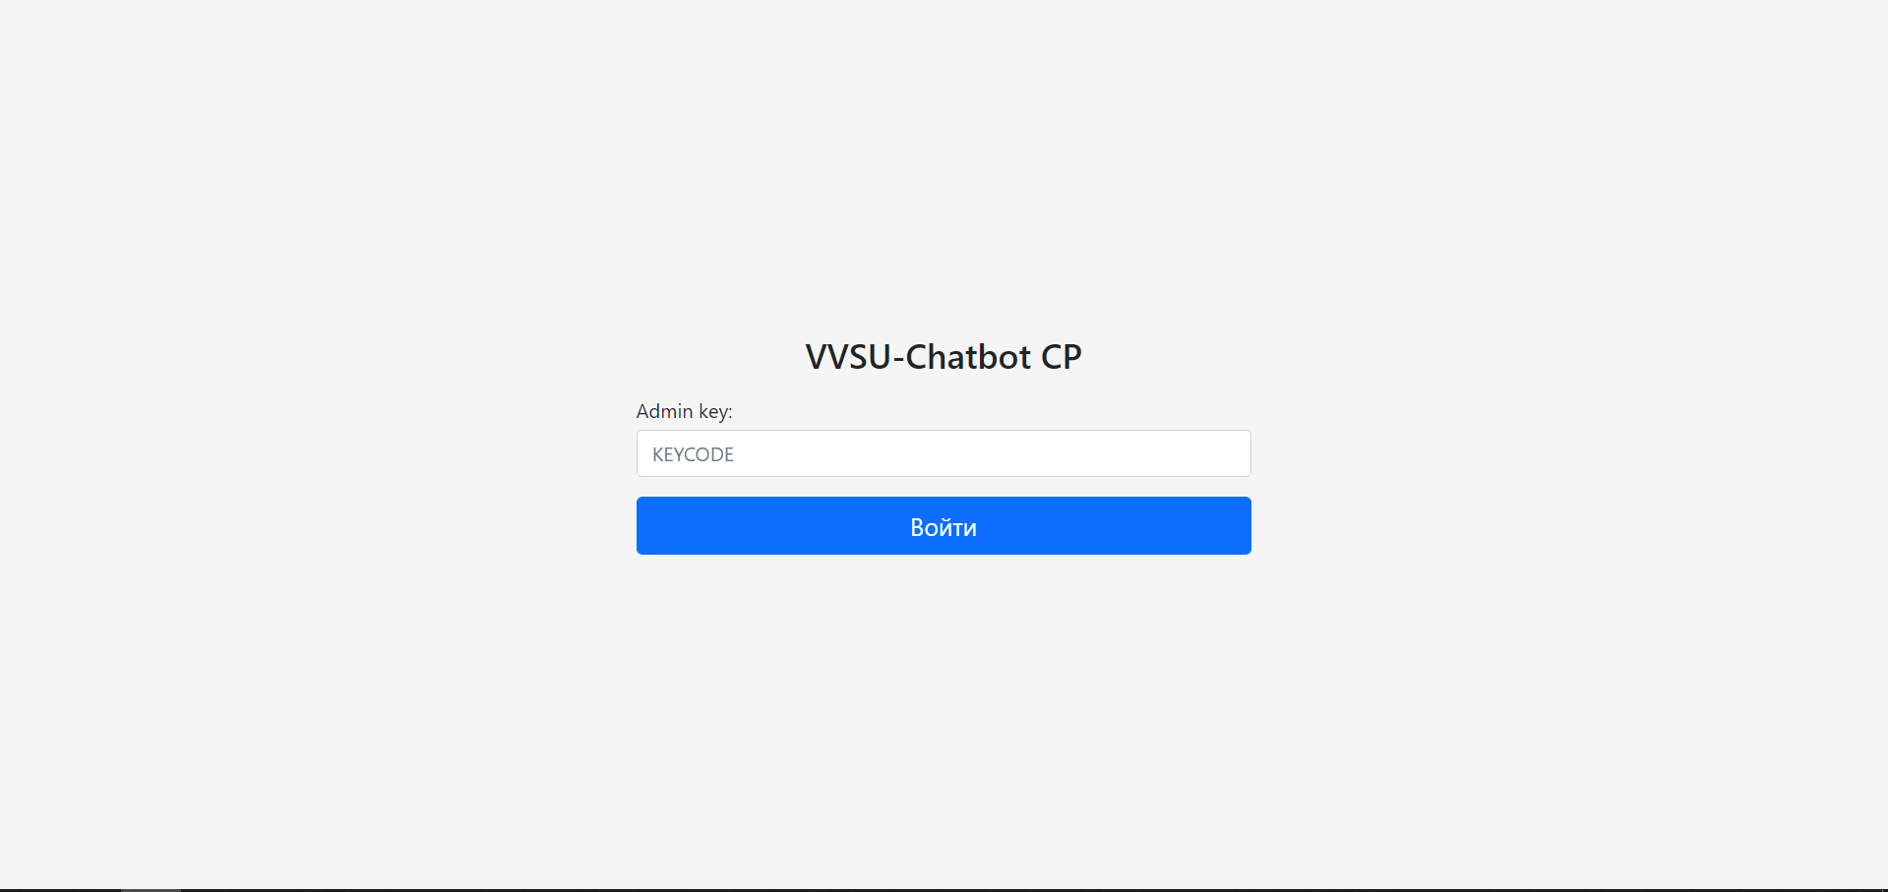

Рисунок 2.1 – Окно входа в админ-панель

В поле Admin key необходимо ввести ключ доступа в администраторскую панель. Посмотреть эти ключи можно в разделе «Ключи» админ-панели.

* 1. Общая информация об интерфейсе админ-панели

Интерфейс админ-панели состоит из следующих элементов:

* разделы управления,
* отображаемый раздел.

Данные элементы и их расположение представлены на рисунке 2.2.

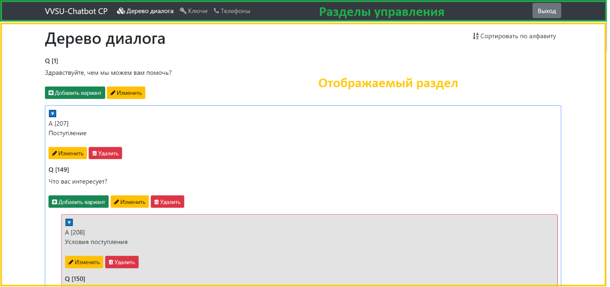

Рисунок 2.2 – Интерфейс админ-панели

В разделы управления входят следующие элементы:

* Раздел «Дерево диалога»,
* Раздел «Ключи»,
* Раздел «Телефоны»,
* Кнопка «Выход».

Отображаемый раздел показывает текущий раздел.

Все вышеперечисленные элементы будут описаны ниже.

* 1. Раздел «Дерево диалога»

Раздел «Дерево вопросов» отображает текущее дерево вопросов (рис. 2.3).

Каждый диалог с пользователем состоит из двух частей – блок вопроса и блок ответа. Для каждого вопроса есть возможность добавления варианта ответа на вопрос, изменения вопроса и его удаления. Для главного вопроса удаление невозможно.

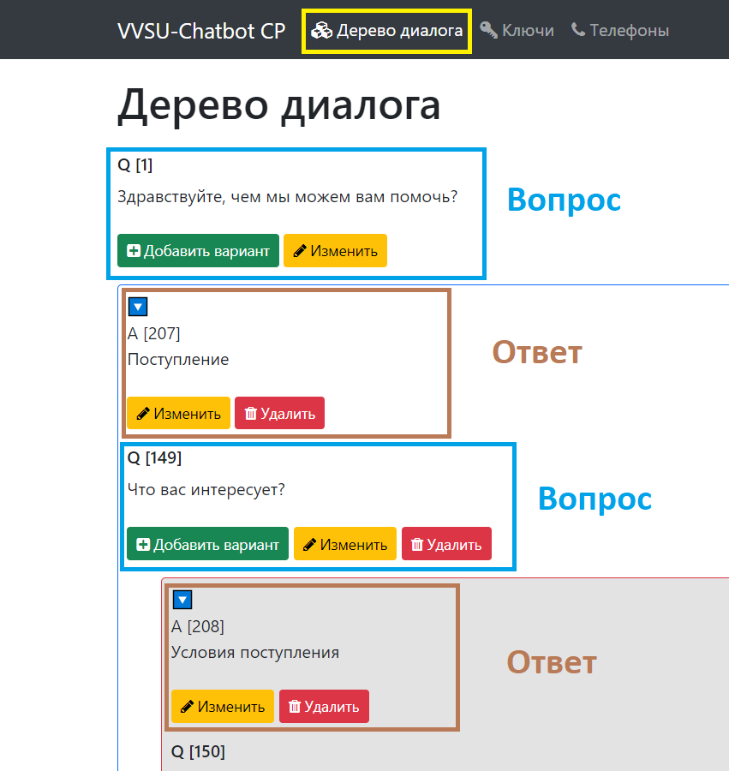

Рисунок 2.3 – Интерфейс раздела «Дерево диалога»

Если вопрос содержит несколько вариантов ответов, то появляется возможность сворачивания ответов. Действия с вопросами и ответами будут рассмотрены в соответствующих главах.

* 1. Соотношение дерева вопросов и диалога чат-бота

Структура диалога с чат-ботом состоит из таких частей как вопрос пользователю, варианты ответов на задаваемый вопрос и выбираемый вариант ответа (рис. 2.4).

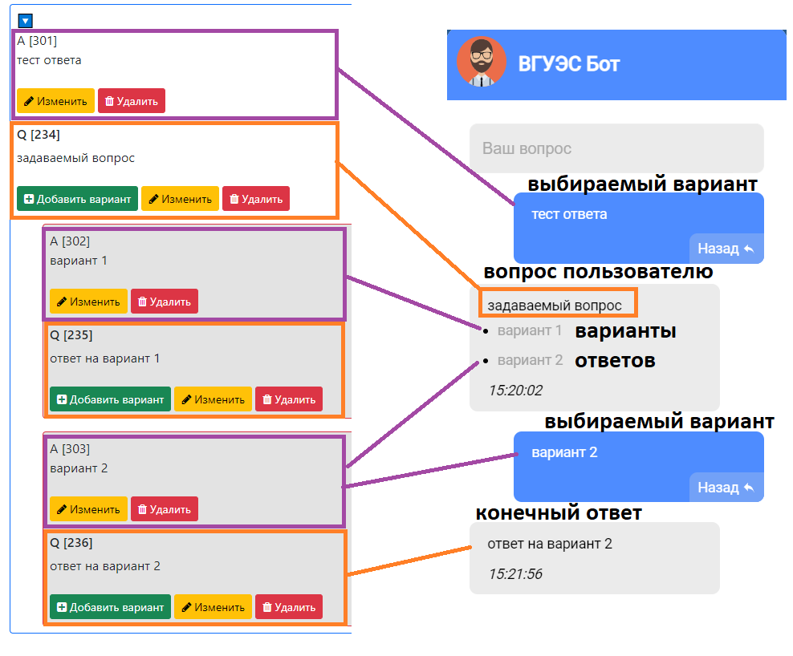

Рисунок 2.4 – Соотношение дерева и диалога

В самом чат боте выбираемые варианты помечаются буквой A [N], где N – id ответа; задаваемые пользователю вопросы помечаются буквой Q [N], где N – id вопроса.

**Конечный вопрос пользователю в каждой ветке дерева является конечным ответом пользователю на искомую информацию.** Некоторые ветки допускают конечный ответ на предпоследнем уровне дерева.

Ветка, имеющая дальнейшее ветвление, может быть в развернутом состоянии , или в свернутом .

* 1. Раздел «Ключи»

Раздел «Ключи» отображает текущее ключи для идентификации в панели администратора (рис. 2.5).

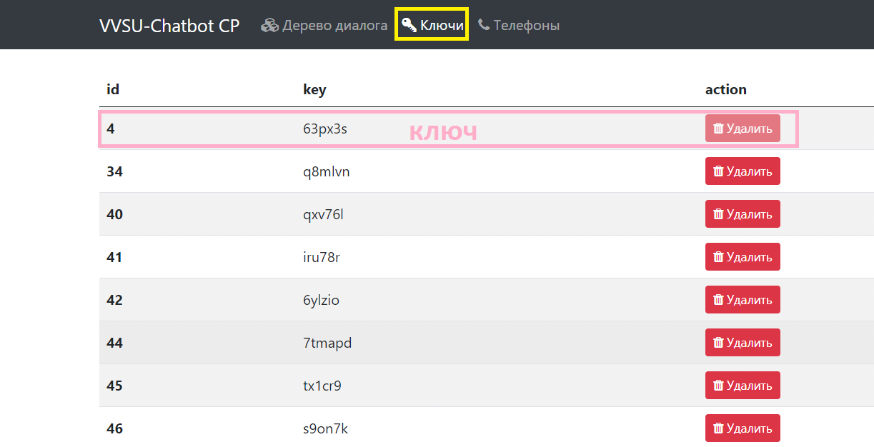

Рисунок 2.5 – Интерфейс раздела «Ключи»

Ключи в данном разделе можно удалять, кроме того ключа, который использовался для идентификации в текущей сессии, и добавлять (рис. 2.6). Сделано так для исключения ситуации удаления всех имеющихся ключей.

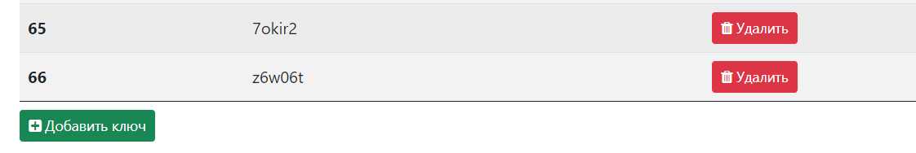

Рисунок 2.6 – Действия с ключами

* 1. Раздел «Телефоны»

Раздел «Телефоны» отображает текущие номера телефонов, которые оставили пользователи в форме отправки чат-бота (рис. 2.7).

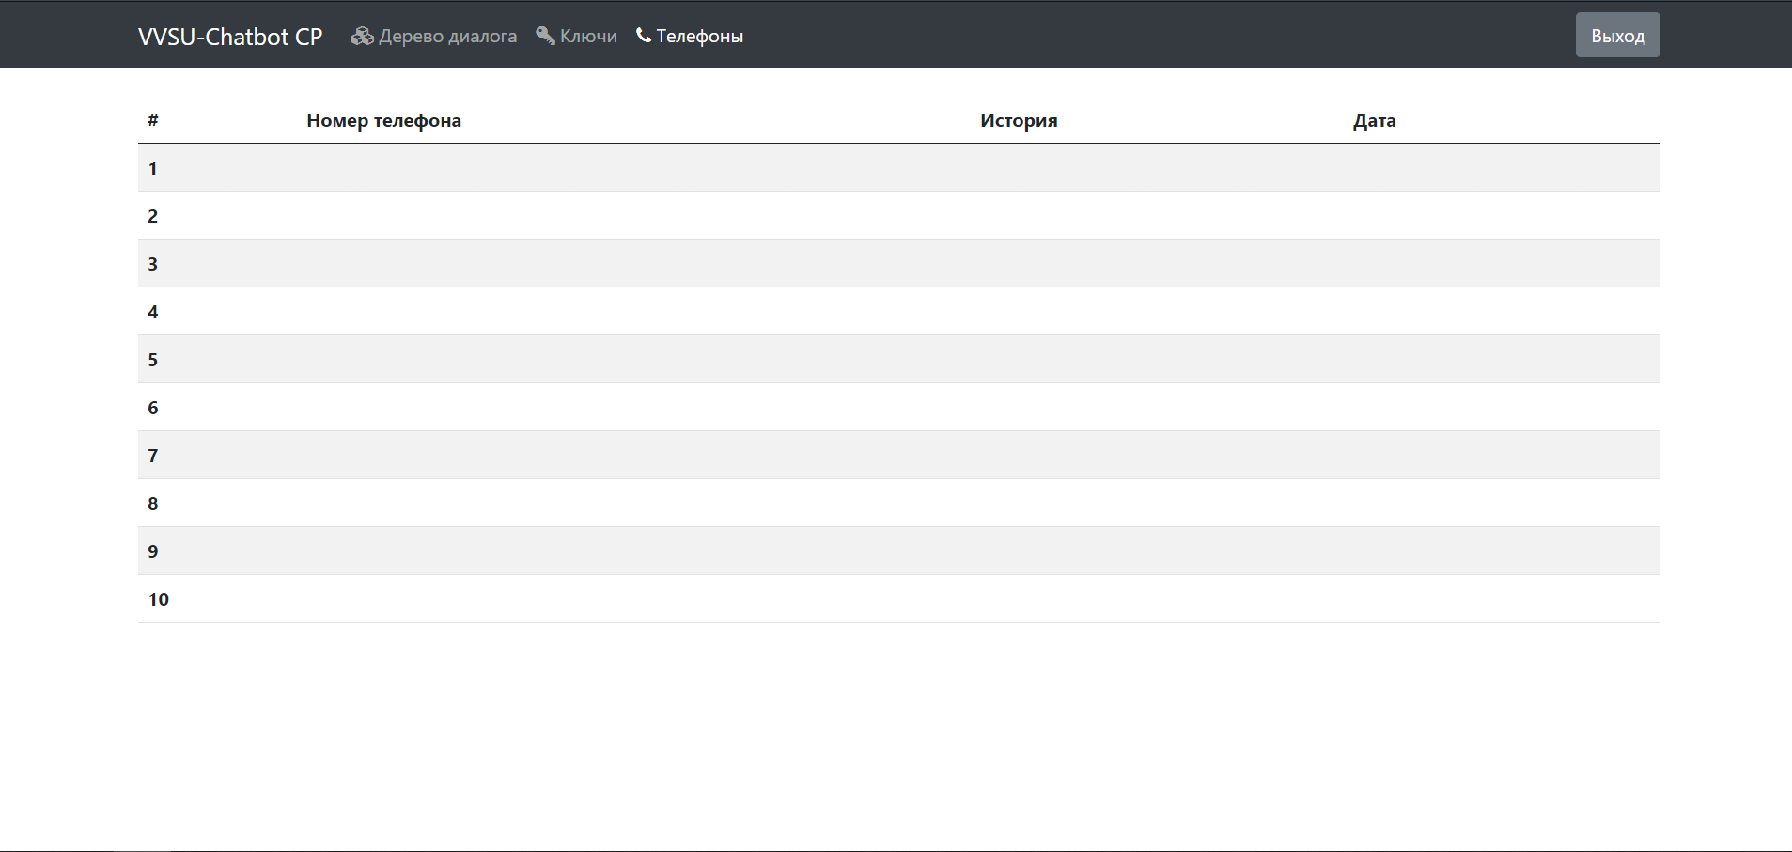

Рисунок 2.7 – Интерфейс раздела «Телефоны»

Данный раздел отображает сами номера и историю поиска в чат-боте пользователя.

Данный раздел на текущий момент находится в разработке.

1. Работа с панелью администратора
   1. Идентификация в панели администратора

Для идентификации администратора необходимо в поле Admin key ввести ключ входа, после нажать кнопку «Войти» (рис. 3.1).

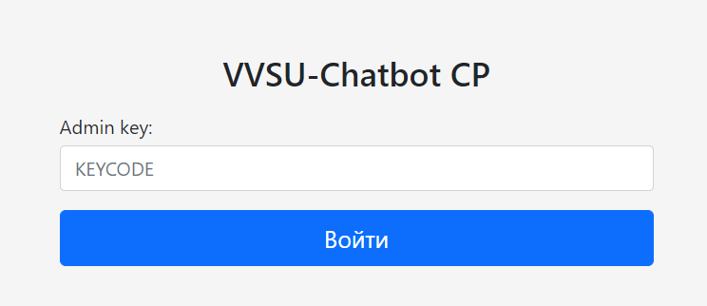

Рисунок 3.1 – Вход в систему

После входа в систему откроется раздел «Дерево диалога».

* 1. Добавление вопросов и ответов

Для **добавления нового ответа на вопрос** необходимо нажать кнопку «Добавить вариант» у вопроса (рис. 3.2).

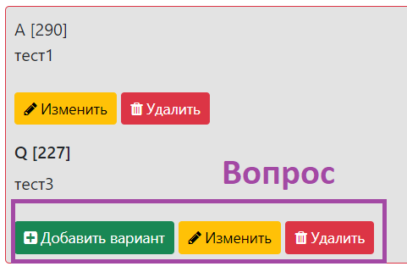

Рисунок 3.2 – Действия у вопроса

Появится модальное окно, в котором вводятся текст ответа и ключевые слова.

Для ввода ответа необходимо использовать поле «Текст ответа», для ключевых слов – «Ключевые слова» (рис. 3.3). Ключевые слова необходимо вводить отдельно, через пробел. Для сохранения введенного ответа нужно нажать кнопку «Сохранить», для отмены создания нового ответа – кнопку «Отмена» или крестик, расположенный в правом верхнем углу.

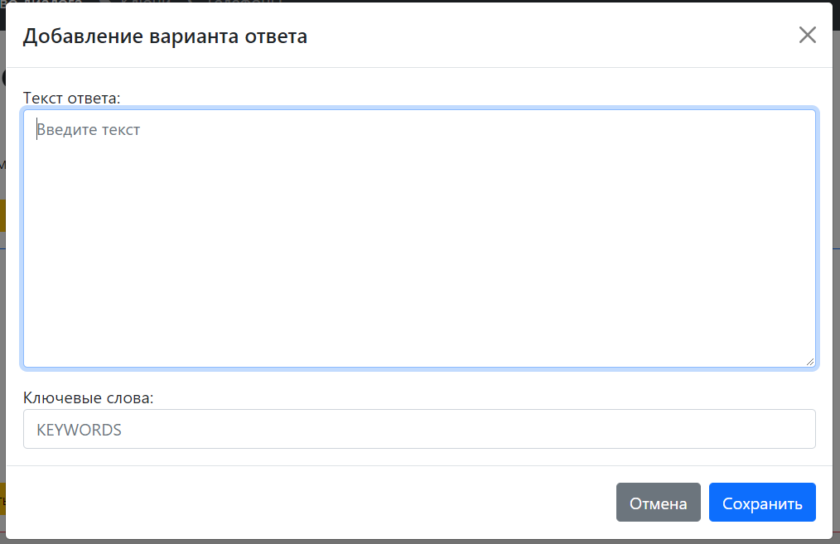

Рисунок 3.3 – Окно добавления варианта ответа

При добавлении нового варианта ответа у появившегося ответа появляется возможность добавить вопрос к нему с помощью кнопки «Добавить ответ» (рис. 3.4).

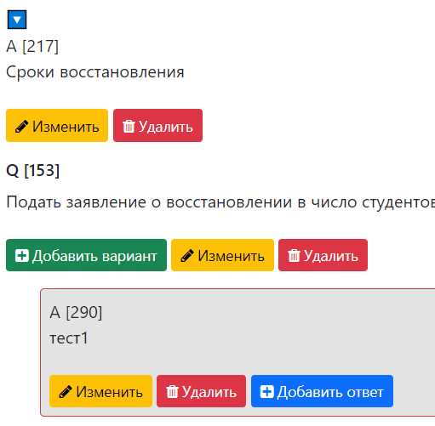

Рисунок 3.4 – Работа с новым ответом

Наличие синей кнопки «Добавить ответ» приводит к тупиковому ответу пользователю в чат-боте (рис. 3.5)

Данное поведения является индикатором отсутствия конечного вопроса, выдаваемого чат-ботом на стороне клиента.

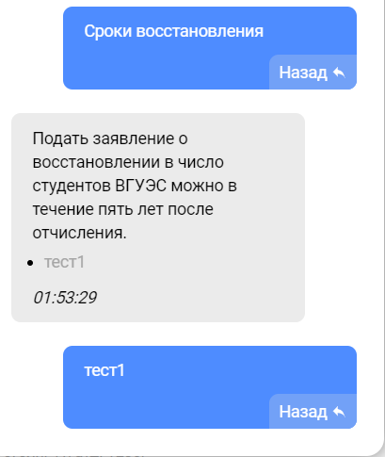

Рисунок 3.5 – Окно чат-бота с тупиковым ответом

Для устранения данного необходимо добавить хотя бы один вопрос.

Для этого следует нажать на кнопку «Добавить ответ» у ответа (рис 3.6).

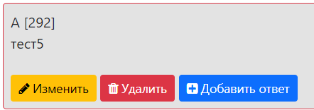

Рисунок 3.6 – Добавление вопроса

При нажатии появится модальное окно для добавления текста вопроса.

Для сохранения вопроса необходимо нажать кнопку «Сохранить», для отмены создания нового вопроса – кнопку «Отмена» или крестик, расположенный в правом верхнем углу (рис. 3.7).

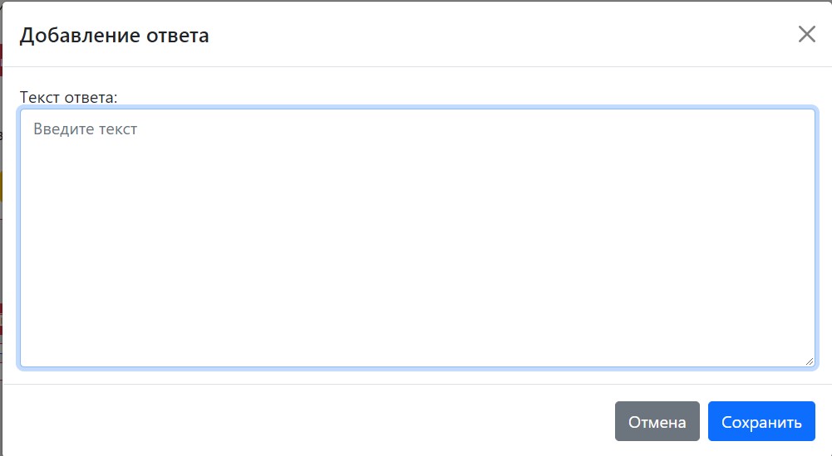

Рисунок 3.7 – Окно добавления ответа на вопрос

Для вопросов поля ключевых слов нет.

* 1. Изменение вопросов и ответов

Для изменения вопроса нужно нажать кнопку «Изменить» под вопросом (рис 3.8).



Рисунок 3.8 – Действия над вопросом

После данного действия появится модельное окно редактирования вопроса.

Для сохранения изменений необходимо нажать кнопку «Сохранить», для отмены изменений вопроса – кнопку «Отмена» или крестик, расположенный в правом верхнем углу (рис. 3.9).

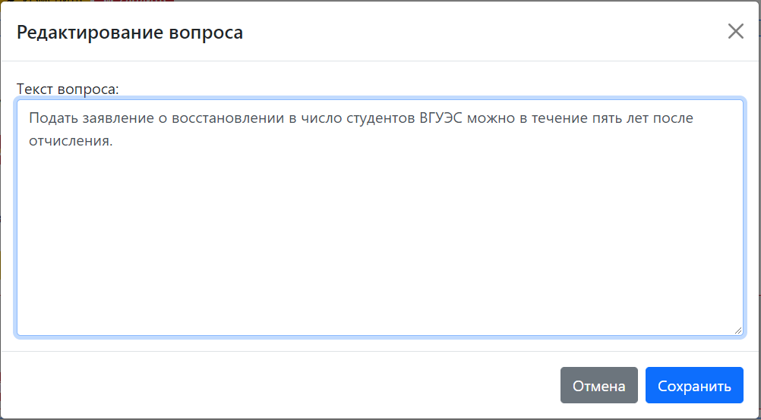

Рисунок 3.9 – Окно редактирования вопроса

Окно редактирования вопроса ничем не отличается от окна создания вопроса.

Для редактирования ответа нужно нажать кнопку «Изменить» под ответом (рис 3.10).

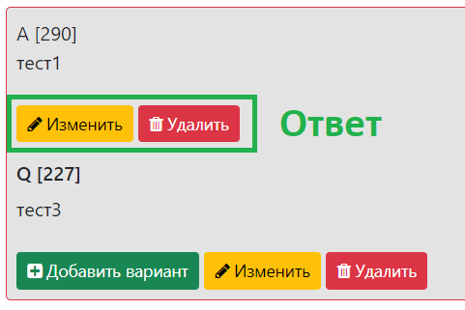

Рисунок 3.10 – Действия над ответом

После данного действия появится модальное окно редактирования варианта ответа. Изменяться у ответа могут как сам текст ответа, так и ключевые слова у него.

Для сохранения изменений необходимо нажать кнопку «Сохранить», для отмены изменений ответа – кнопку «Отмена» или крестик, расположенный в правом верхнем углу (рис. 3.11).

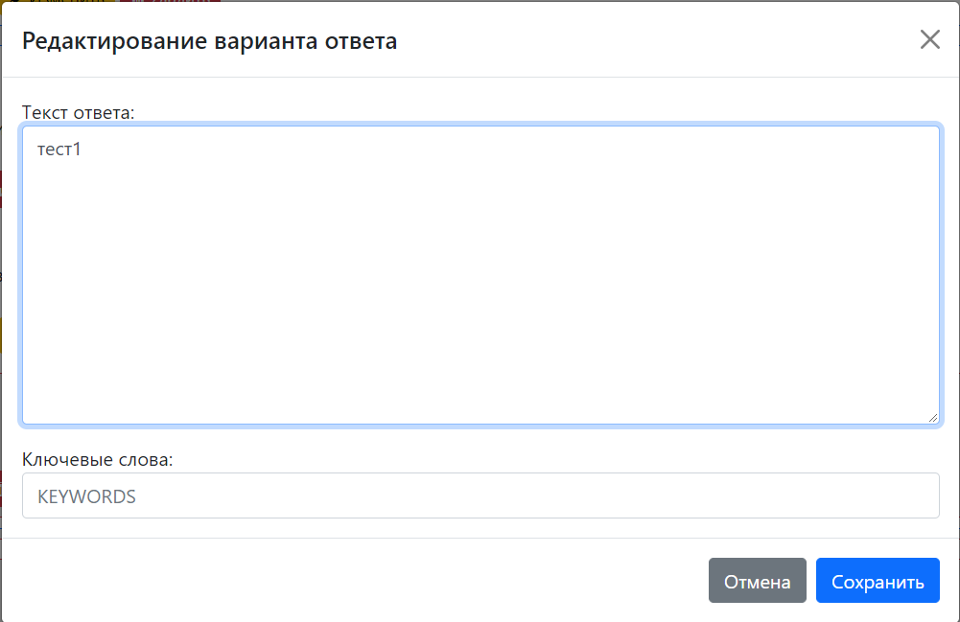

Рисунок 3.11 – Окно редактирования ответа

Окно редактирования ответа ничем не отличается от окна создания вопроса.

* 1. Удаление вопросов и ответов

Для удаления вопроса необходимо нажать кнопку «Удалить» под вопросом (рис 3.12).



Рисунок 3.12 – Действия с вопросом

После нажатия данной кнопки появится окно с предупреждением о удалении.

Данное окно показано на рисунке 3.13.

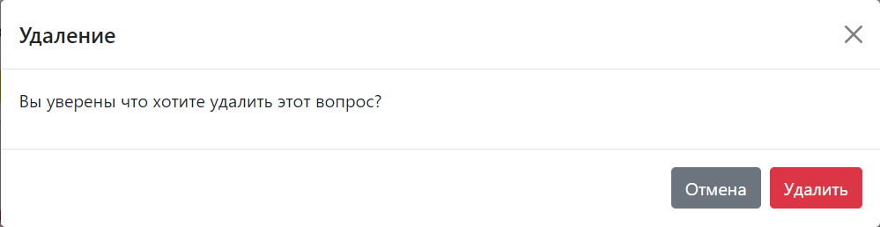

Рисунок 3.13 – Окно удаления вопроса

Для удаления необходимо нажать кнопку «Удалить», для отмены удаления вопроса – кнопку «Отмена» или крестик, расположенный в правом верхнем углу.

**Внимание! При удалении вопроса удаляется сам вопрос, ответ с ним имеющийся и поддерево с вариантами, если оно имеется.**

Для удаления ответа необходимо нажать кнопку «Удалить» под ответом (рис 3.12).



Рисунок 3.14 – Действия с ответом

После нажатия данной кнопки появится окно с предупреждением о удалении.

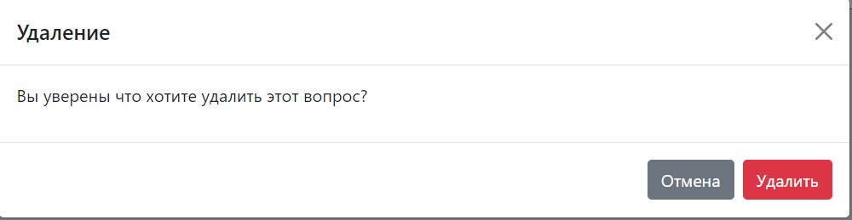

Рисунок 3.15 – Окно удаления ответа

Для удаления необходимо нажать кнопку «Удалить», для отмены удаления ответа – кнопку «Отмена» или крестик, расположенный в правом верхнем углу.

**Внимание! При удалении ответа удаляется сам ответ, вопрос, на который отвечает, и поддерево с вариантами, если оно имеется.**

* 1. Сортировка вопросов и ответов

Для изменения сортировки вопросов и ответов по алфавиту необходимо нажать на кнопку «Сортировать по алфавиту» (рис 3.16).

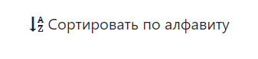

Рисунок 3.16 – Кнопка сортировки по алфавиту

При ее нажатии все вопросы на разных уровнях будут отсортированы в алфавитном порядке (рис. 3.17).

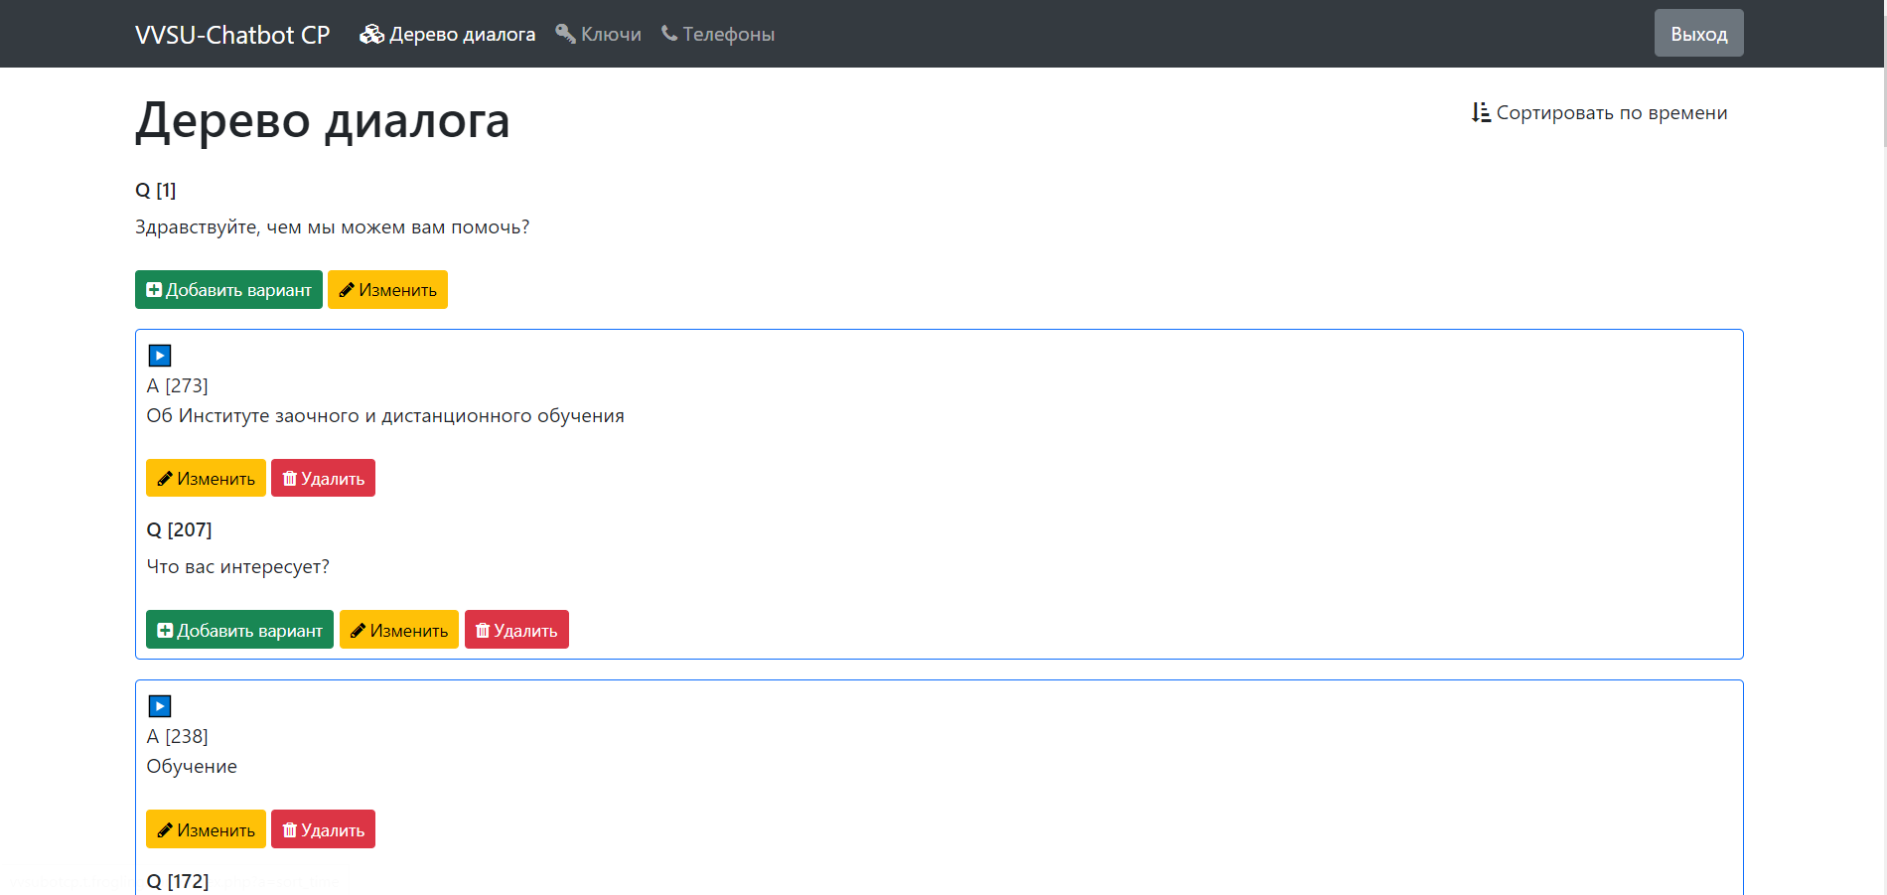

Рисунок 3.17 – Работа сортировки по алфавиту

При этом используемая кнопка изменится и станет кнопкой «Сортировать по времени» (рис 3.18).

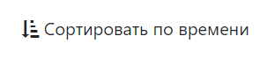

Рисунок 3.18 – Кнопка сортировки по времени

Таким образом поддерживается два варианта отображения последовательности вопросов и ответов – по алфавиту и хронологически.

* 1. Работа с ключами

Для удаления ключа нужно нажать кнопку удалить у ключа (рис. 3.19).



Рисунок 3.19 – Действия с ключом

После нажатия ключ сразу удалится, **окна с предупреждением об этом не появится**.

Для добавления нового ключа нужно нажать кнопку «Добавить», расположенную в конце списка ключей (рис. 3.20).

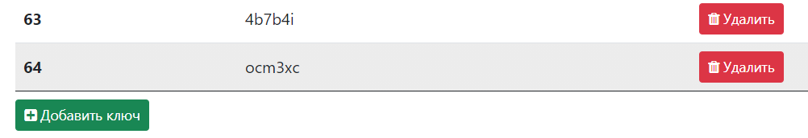

Рисунок 3.20 – Действия с ключами

При нажатии на данную кнопку автоматически сгенерируется новый ключ и добавится в таблице в конце списка.

* 1. Работа с номерами телефонов

Данный модуль на текущий момент находится на стадии разработки.

* 1. Выход из панели администрирования

Для выхода из панели администратора необходимо нажать кнопку «Выход», расположенную в правом верхнем углу, самая правая кнопка в списке разделов (рис. 3.21).



Рисунок 3.21 – Выход из панели администратора

При нажатии на кнопку вы выйдете из системы и увидите окно входа в систему, рассмотренное в пункте 2.1 Окно входа.

1. Дополнительно